彰化縣二林地政事務所
檔案管理標竿學習心得報告


觀摩單位：交通部觀光局日月潭風景區管理處
(第15屆獲獎)
參訪時間：106年10月17日
參訪人員：
領 隊/楊○和
綜合業務/林○恵
企 劃 組/王○心
徵集組/王○伊
典藏組/陳○皓
應用組/施○明、胡○智、吳○芬

彰化縣二林地政事務所觀摩心得報告表 106.10.24
觀摩單位 | 交通部觀光局日月潭國家風景區管理處
參加人員  姓名職稱 | 楊○和主任
觀摩主題 | 金檔獎標竿學習 | 觀摩日期 | 106年10月17日
觀摩內容 | 金檔獎參獎各項業務
觀摩內容及心得 | 日管處不僅是第15屆金檔獎獲獎機關，更是中央組第1名，在「管理規劃與培訓」、「檔案鑑定與清理」、「檔案保管與庫房設施」等3項獲得特優，其他3項則獲得雙圈。一行人走進該處辦公室，馬上感受到形象視覺非常舒暢，應是經過整體設計與完整規畫，且對於檔案應用宣導之各項標語，透由辦公廳舍建築時剩餘廢木料雷射雕刻字跡所表示出之用心與積極度，在在呈現出同仁的認真與企圖心，想不得獎都難。  該處準備參獎有2位重要人物，分別是陳逸全主任與許文惠專員，此次參訪由蘇翰章秘書及他們2位接待，茲就渠等於簡報中所述重點或個別與其對話所述要項紀錄暨心得如下：  一、簡報部分：  1.由於國家風景區管理處係以保育暨休閒遊憩為主要業務，其整體檔案業務以應用宣導為主軸，並從日治時期大家所熟悉的拉魯島一路延伸至現在的光華島，並以「日月成金檔，應用無限廣」為精神標語。  2.組織編制表將檔管人員特別標示出來，突顯其重要性，值得仿效。  3.簡報目次條理清晰，在結語前加入「自我檢討」一項，殊屬難得。  4.之前已訂有105至107年檔案管理中程計畫，在106年實地評選年要先自評105年績效(因為委員要看到105年做哪些東西，103、104年有那些缺點，有無做改進計畫或作為)，並續訂有105至107年檔案管理中程計畫。  5.加入6S管理，讓整體業務更為提升。  6.將以往租用民房當庫房，進階到租用教師會館，再到目前現況與未來擬規劃第二庫房的系列演進如實呈現，讓委員感受到機關的用心與企圖心。  7.智慧聯網除濕機可與手機連接，即時掌控庫房溫濕度，簡單創新大大績效。  8.在檔案應用方面，依業務特性再細分政策宣導、展出、申請3大項，以結合業務特性。  9.將核心業務與檔案連結成為特殊績效：  (1)拆違規船屋-配合地檢署將原來172座拆到僅剩合法3座，憑藉著原來的檔案文件資料，讓拆除工作有案可稽。  (2)文武廟攤販整頓-78年之前有一年一租的證明文件來確認攤販使用權期限，讓整頓作業可進入民事訴訟達到執行公權力的合法授權與法律來源。  二、重要內容與事蹟：  1. 不要吝於表露自己的缺點，重要的是有缺點要如何改正。  2.檔案應用宣導辦理18場次，3萬6千多人參加，曾有在清晨4點配合活動的展出相當辛苦，問卷回收2,834份，之後的問卷統計分析均兼顧信度與效度。  3.以騎腳踏車方式宣導檔案應用的點子，相當不錯。  4.配合0609國際檔案日辦理17週年來第1次、第1名展覽，並跨域與當地飯店業者合作，成效非凡。  5.應用白鹿帶領鄒族找到日月潭的傳說，將白鹿作為檔案意象的表徵，突顯檔案的重要性。  6.檔案庫房與相關標語及看板均納入視覺意象整體規劃，讓使用者或參訪者馬上能融入其中，悠遊於檔案知識之林。  7.重視資通安全，將各項考核與評比或注意重點納入參獎資料中。  8.使用建造向山遊客中心剩餘之木料來製作參獎精神標語，是好點子又可融入在地元素及機關特色。

彰化縣二林地政事務所觀摩心得報告表 106.10.18
觀摩單位  名 稱 | 交通部觀光局日月潭國家風景區管理處
參訓人員  姓名職稱 | 林○惠課長
觀摩主題 | 金檔獎業務觀摩 | 觀摩日期 | 106年10月17日
觀摩內容 | 綜合業務
觀摩重點及  心 得 | 一、觀摩重點（學習參獎準備的經驗）  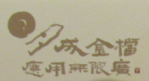  交通部觀光局日月潭國家風景區管理處是第15屆機關檔案管理金檔獎中央組獲獎機關，借由此次實地標竿學習不同領域的準備技巧，期許能增廣見聞，從不同角度看事情，能利用最少的資源達到最大的效益。  - 觀摩心得  『日月成金檔．應用無限廣』此金檔標語真是讚！  陳逸全主任分享：  - 發揮自己所長，結合廠商、地方工藝家，在人力不足及有限資源下，將機關的使命、歷史的存在感展現出來。  - 原則上參賽基準年的基本功一定要落實準備好，以往很多都是歷史共業無法一時一刻清理完畢，要有計畫逐步解決整理。  - 首長的重視、6S的管理、缺點的改進及績效的呈現等，都是委員們會看的重點。  每個參獎機關共同的信念就是透過參賽過程，將檔案整理保存好，讓保存的史料能活化利用，要達到這個目標，別忘了充實自我檔案的基本功。

彰化縣二林地政事務所觀摩心得報告表 106.11.6
觀摩單位 | 交通部觀光局日月潭國家風景區管理處
參加人員  姓名職稱 | 王○心課員
觀摩主題 | 金檔獎標竿學習 | 觀摩日期 | 106年10月17日
觀摩內容 | 檔案管理規劃與培訓
觀摩內容及心得 | 建議本所學習事項：  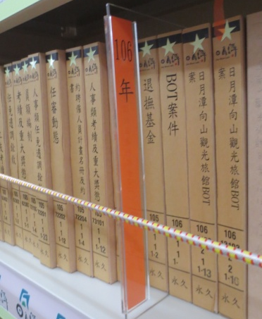  - 公文檔案放置以隔版區分年度，便利整理、存取。  - 邀集轄區在地藝術作品，佈置展示空間，增添軟性元素，營造視覺美感，更達跨域合作效益。  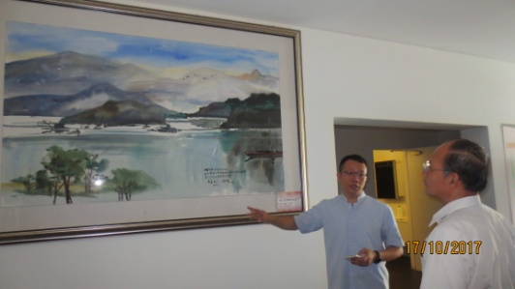  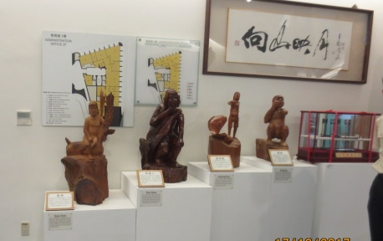

彰化縣二林地政事務所觀摩心得報告表 106.10.24
觀摩單位  名 稱 | 交通部觀光局日月潭國家風景區管理處
參訓人員  姓名職稱 | 王○伊課員
觀摩主題 | 金檔獎業務觀摩 | 觀摩日期 | 106年10月17日
觀摩內容 | 檔案立案編目、鑑定及清理
觀摩重點及  心 得 | 一、附件清冊貼置於附件箱外側，尋找案件一目了然。  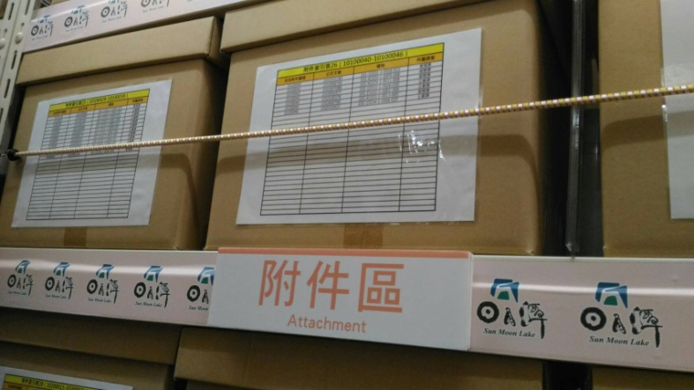

彰化縣二林地政事務所觀摩心得報告表 106.11.14
觀摩單位  名 稱 | 交通部觀光局日月潭國家風景區管理處
參訓人員  姓名職稱 | 陳○皓課員
觀摩主題 | 金檔獎業務觀摩 | 觀摩日期 | 106年10月17日
觀摩內容 | 典藏組
觀摩重點及  心 得 | 永久檔案外封套加貼夜光貼紙，增加辨識度，利於優先搶救。  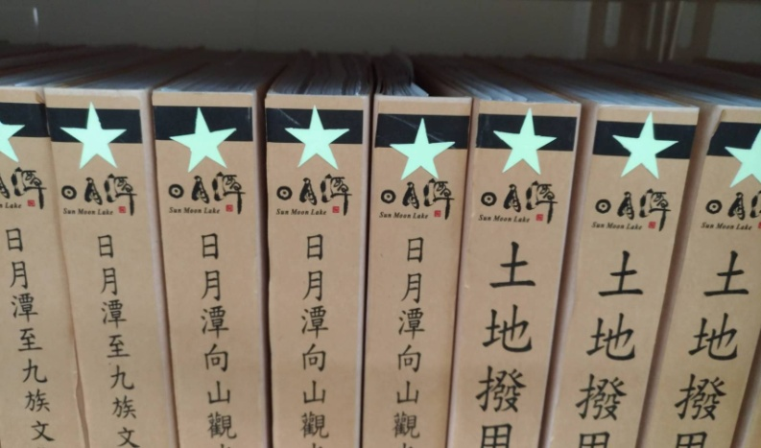

彰化縣二林地政事務所觀摩心得報告表 106.10.23
觀摩單位  名稱 | 交通部觀光局日月潭國家風景區管理處
參訓人員  姓名職稱 | 施○明課員
觀摩主題 | 金檔獎業務觀摩 | 觀摩日期 | 106年10月17日
觀摩內容 | 檔案應用、檔案管理特殊績效及庫房設施
觀摩重點及心得 | 檔案應用：  1.日管處以成立17年來的歷程及所辦理的活動項目，做為檔案應用資料的呈現，以活動宣傳海報、照片等，做為檔案應用宣傳包裝的主軸，顯現出該機關的業務特色，讓人耳目一新。  2.同時在官方FB做出現上檔案展，提供網友線上即可導覽，相當的方便。  3.以6S導入檔案應用項目中，隨處可見其精神標語。  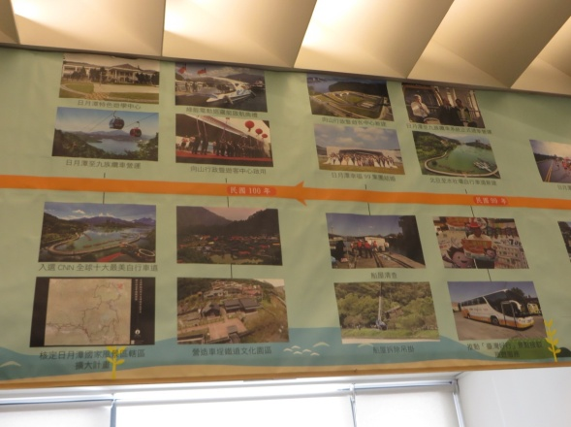
觀摩重點及心得 | 檔案管理特殊績效：  1.運用線上檔案展做線上問卷滿意度調查，提高滿意度之效力分析資料。  2.並提供風景區照片線上申請服務。  3.以整頓船屋清理、文武廟攤販整頓之專案歷程公文、照片、流程等文件專案，以故事形態導出說明呈現，並做為特殊績效。  4.以機關各項第一為主，製作精品化櫥窗提供閱覽  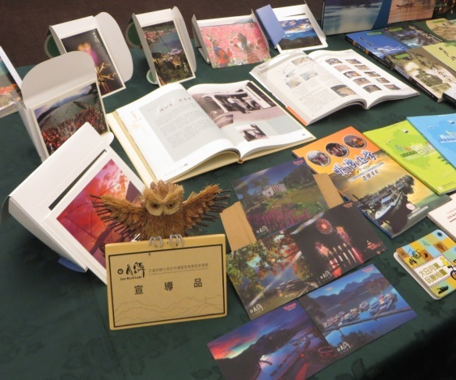  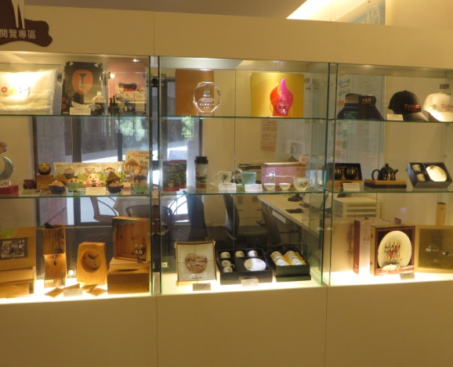  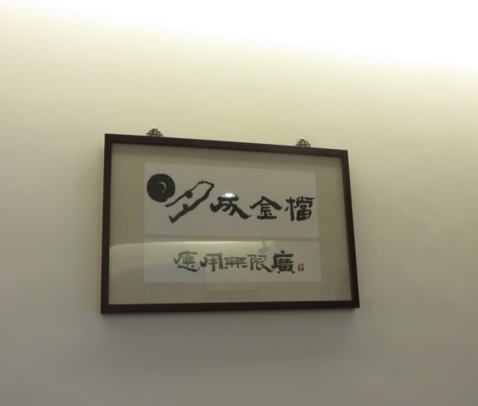  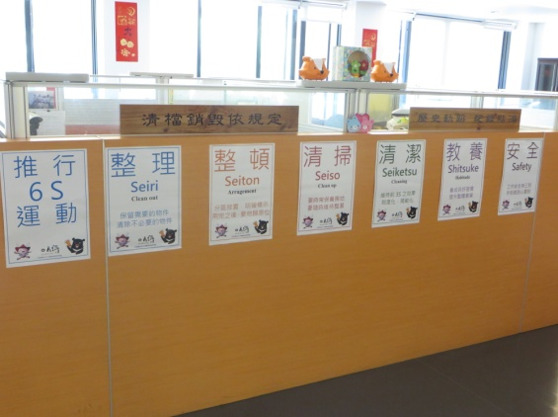
備註

彰化縣二林地政事務所觀摩心得報告表 106.11.13
觀摩單位  名 稱 | 交通部觀光局日月潭國家風景區管理處
參訓人員  姓名職稱 | 胡○智課員
觀摩主題 | 金檔獎業務觀摩 | 觀摩日期 | 106年10月17日
觀摩內容 | 檔案應用宣導
觀摩重點及  心 得 | - 南投經歷921大地震，重建過程歷經震殤、重生、銳變、起飛等四個階段；因此該處大事紀的編排，除透過圖文的方式紀錄上述四階段歷程，並以機關大事紀的紀錄105年，跳脫以往觀摩所見之撰寫方式。  - 檔案應用宣導為日月潭國家風景區管理處特別出色的地方，除透過一般文宣、宣導品加強宣導外，並有鐵馬環湖、宣導旗幟等宣導方式，可作為本所參考。

彰化縣二林地政事務所觀摩心得報告表 106.11.13
觀摩單位  名 稱 | 交通部觀光局日月潭國家風景區管理處
參訓人員  姓名職稱 | 吳○芬課員
觀摩主題 | 金檔獎業務觀摩 | 觀摩日期 | 106年10月17日
觀摩內容 | 檔案應用服務組
觀摩重點及  心 得 | 日管處宣導品種類眾多，可作為本所宣導品製作之參考。  

